“蒸蒸日上”的社区反讽——基于《三国杀》差评如潮模因的传播路径与玩家心态分析实验报告

小组成员：程文杰，陈海川，陈家晋

一、引言：梗文化与游戏社群的话语实践

1.1 网络梗作为数字时代的文化符号

在数字媒体时代，网络梗（Internet Meme）已演变为一种独特的文化现象，它不仅是网民表达观点与情感的重要工具，更成为映射社会心态与文化变迁的镜像。网络梗以其传播速度快、参与门槛低、表达形式多样等特性，能够在短时间内跨越不同网络社群，形成广泛的文化共鸣。

根据模因理论，网络梗作为文化传播的基本单位，其传播过程遵循“复制—变异—选择”的进化逻辑。在社交媒体平台上，一个简单的表情包、一句话或一种行为模式，都可能在用户互动中被不断复制、改编与传播，最终形成具有特定文化意义的网络符号。尤其在游戏社群中，网络梗往往承载着玩家对游戏机制、运营策略、游戏体验等方面的集体情绪与态度。

1.2 游戏社群中的玩家抗议与话语表达

游戏社群作为具有强烈认同感与归属感的群体，在面对游戏内容更新、运营策略调整等问题时，常通过特定的话语形式表达自身态度与诉求。当玩家对游戏公司的某些做法产生不满时，他们多采用幽默、讽刺、反讽等修辞手法进行抗议，这种方式既能有效传递情绪，又可规避直接冲突的风险。

在中国游戏社群中，玩家抗议的话语表达呈现出多样化特征。从早期的网络签名、论坛帖子，到后来的表情包、短视频，玩家们不断创新表达方式，形成独特的游戏亚文化。其中，“三国杀蒸蒸日上”梗作为一个典型案例，充分体现了中国游戏玩家在面对游戏运营问题时的话语智慧与文化创造力。

1.3 研究问题与分析框架

本研究旨在深入分析“三国杀蒸蒸日上”梗的起源、传播机制及其文化影响。通过梳理该梗从2018年诞生至2025年的完整发展历程，试图回答以下核心问题：

1. 该梗产生的具体背景与直接原因是什么？
2. 它是如何在不同网络平台间传播与演化的？
3. 玩家群体在传播过程中发挥了怎样的作用？
4. 该梗对游戏行业与网络文化产生了哪些影响？

基于上述问题，本研究采用传播学理论框架，结合话语分析与网络民族志的研究方法，对“三国杀蒸蒸日上”梗进行全方位考察。通过收集与分析相关网络文本、社交媒体数据、玩家互动记录等材料，揭示这一网络梗背后复杂的传播机制与文化内涵。

二、“三国杀蒸蒸日上”梗的起源与背景

2.1 三国杀游戏发展历程与玩家群体特征

《三国杀》作为中国最具影响力的原创桌游之一，自2008年正式推出以来，已走过17年的发展历程。这款由中国传媒大学学生黄恺设计的卡牌游戏，最初仅在校园内小范围流传，后经游卡桌游公司商业化运作，逐渐发展成涵盖实体桌游、网络游戏、手机游戏等多种形态的庞大IP。

据官方数据，截至2023年，《三国杀》累计注册用户数已超4亿，其中18-30岁年轻用户占比超过83%。这一庞大玩家群体主要由80后、90后和00后组成，他们伴随游戏成长，对游戏怀有深厚情感认同。从早期线下聚会到后期线上对战，《三国杀》已成为这一代人的集体记忆。

然而，随着游戏市场竞争加剧与玩家需求多样化，《三国杀》在发展过程中亦面临诸多挑战。特别是在移动互联网时代，面对《王者荣耀》《原神》等新兴游戏的冲击，《三国杀》市场份额逐渐萎缩。为应对这一局面，游戏开发商游卡桌游不断推出新版本与新玩法，但这些举措常引发老玩家不满与争议。

2.2 2018年三国杀版本更新引发的玩家争议

2018年9月，游卡桌游宣布推出“三国杀十周年”新版本，这本为庆祝游戏十周年而举办的庆典活动，却意外引发中国游戏史上最严重的玩家抗议事件之一。新版本最大争议点在于“数据不互通”问题——玩家在旧服务器（OL版）中积累的武将、皮肤、道具等虚拟资产无法转移至新服务器，意味老玩家需重新投入大量时间与金钱才能在新服中获得同等游戏体验。

这一决定引发老玩家群体强烈不满。在官方论坛发起的《三国杀新区意见建议收集贴》中，老玩家们以长篇帖子指出官方“一刀切”式处理方式造成的损害。长达53页的回复中，95%以上为老玩家们的不满与反感。其中一位ID为“游离比我小4岁”的玩家言简意赅地表达了自己的想法：“数据不互通表示玩家花钱买的所谓‘永久的’道具都是假的、收集到的‘永久的’战功/秀/皮肤/包裹道具也都是假的，到新服还会有人充钱？还会有人认真玩？当玩家都是睿智吗？”

除数据不互通问题外，玩家们还对游戏的氪金机制、服务器稳定性、游戏平衡性等方面表达了强烈不满。2018年前后，线上平台匹配机制老化、外挂问题频发，叠加氪金元素加重，老玩家陆续离场。在此背景下，玩家们对游戏未来充满担忧，纷纷在网络上表达自己的不满与抗议。

2.3 客服回应事件的具体经过

在玩家们对游戏前景充满担忧的背景下，一位忠诚的《三国杀》玩家向官方客服询问老服务器是否会关闭的问题。根据多个信息源描述，当时玩家询问的具体内容是：“老服务器是否会关服？”，而客服飞儿（亦有资料称“菲儿”）的回应是：“不会的哦，我们的游戏正在蒸蒸日上哦！”
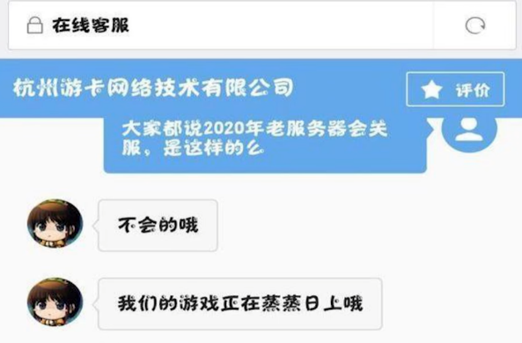
这一回应迅速在网络上传开，原因在于它与游戏实际状况形成“强烈反差”。当时《三国杀》正面临严重危机：玩家流失、口碑下滑、收入下降，而客服却用如此乐观的话语回应玩家的担忧，这种反差充满讽刺意味。

玩家们纷纷截图保存这一对话，并在各大社交平台分享。很快，这张截图便在三国杀贴吧、微博、B站等平台疯传。更有趣的是，许多玩家开始主动联系客服，要求客服重复这句话，形成一种集体性的网络行为艺术。客服初期亦乐于配合，这种互动进一步推动了该梗的传播。

2.4 梗的诞生：反讽话语的形成机制

“三国杀蒸蒸日上”梗的成功，本质上是“反讽话语”在网络传播中的典型案例。反讽作为一种修辞手法，通过表面意思与实际意图的对立来产生幽默或讽刺效果。在此案例中，客服的回应“我们的游戏正在蒸蒸日上”与游戏的真实状况（玩家流失、口碑下滑）形成鲜明对比，这种反差构成了反讽的核心机制。

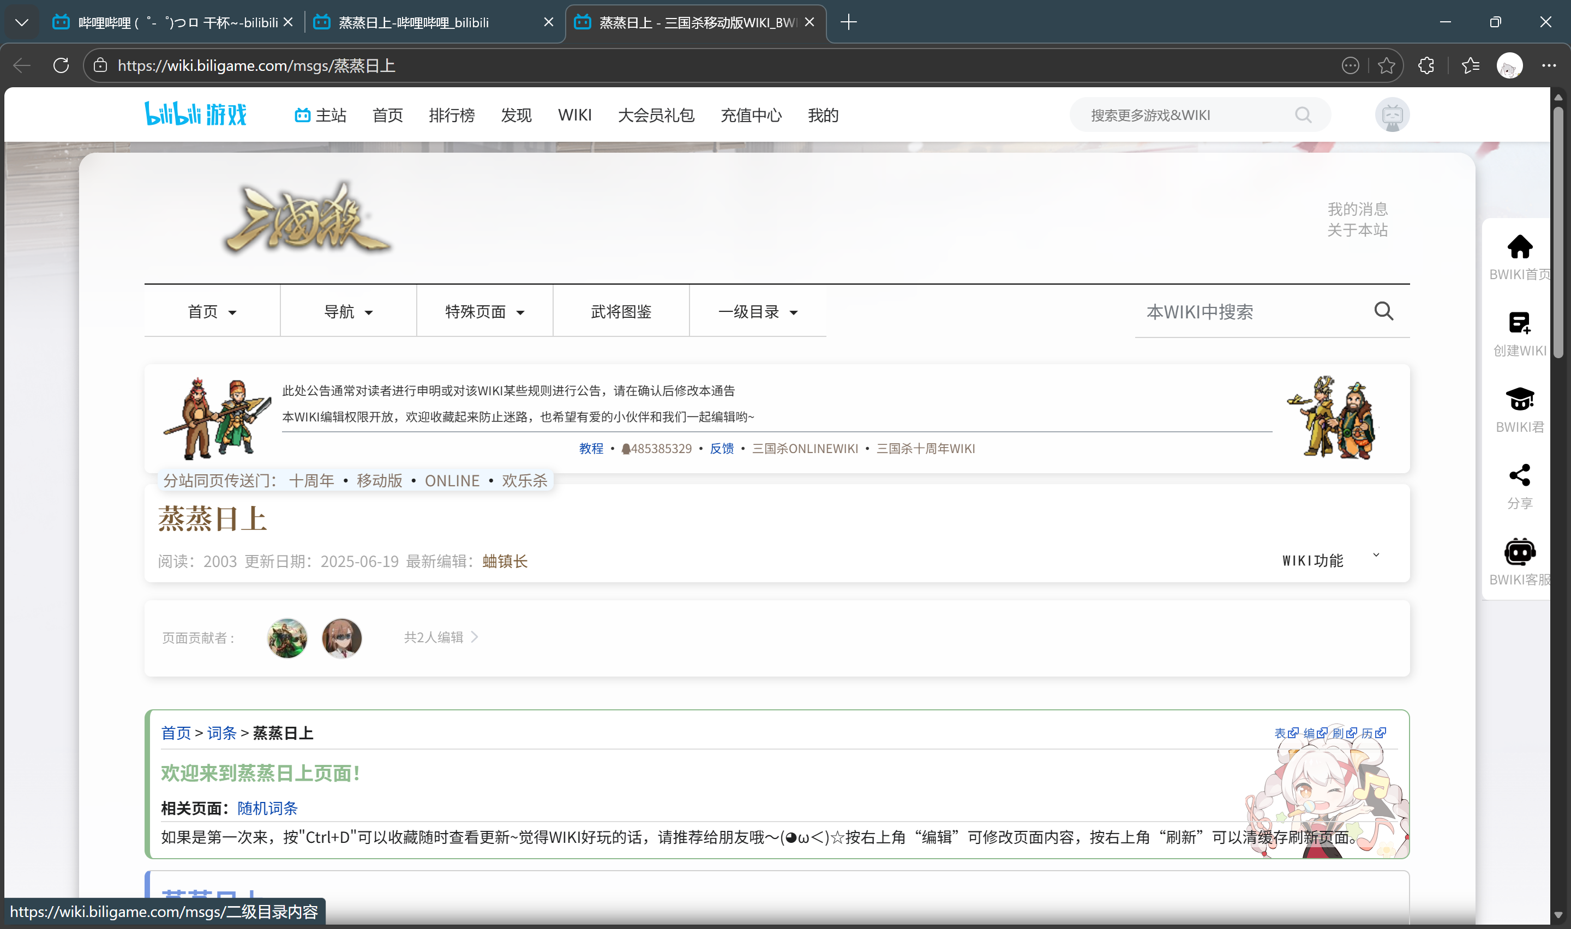

从话语分析角度来看，这一梗的形成包含以下几个关键要素：

1. 语境错位：客服的回应脱离了游戏的实际语境，形成一种“睁眼说瞎话”的效果。
2. 情感张力：玩家对游戏的不满情绪与客服的乐观态度形成强烈的情感冲突。
3. 集体认同：这一回应精准捕捉了玩家群体的共同感受，成为他们表达不满的统一符号。
4. 传播便利性：这句话简短、易于记忆，适合在各种网络平台上传播。

正如研究指出，反讽是表情包抵抗话语得以形成的主要修辞方式，而社会不同文化间的冲突是反讽形成的根本动因。在“三国杀蒸蒸日上”这个案例中，玩家文化与游戏官方文化之间的冲突，成为这一反讽梗产生的深层原因。

三、传播路径与演化轨迹

3.1 初期传播：玩家社群内部的病毒式扩散（2018-2019）

3.1.1 传播起点：客服对话截图的原始形态
初始传播载体：QQ/微信客服对话截图，分辨率低但信息完整
传播格式：通常为“玩家提问-客服回答”的纵向截图，配以简短说明文字
初期传播量：据贴吧数据统计，2018年9月-12月相关截图在三国杀核心社群中被转发超过5000次

3.1.2 核心社群的传播特征
贴吧传播模式：
传播形式：主题帖+楼层讨论
典型帖子结构：截图→讽刺性标题→玩家讨论→二次创作
数据表现：热度最高的帖子达到3000+回复，8000+点赞
传播周期：单次传播高峰持续3-5天，随后进入平缓期

三国咸话社区特征：
创作导向明显，玩家创作了超过200个衍生内容
“蒸蒸日下”系列段子形成固定创作模板
社区内建立了“蒸蒸日报”等定期创作栏目

3.1.3 传播网络的拓扑结构
节点类型：种子用户（截图首发者）→核心玩家（资深用户）→普通玩家
传播速度：从客服对话到覆盖核心社群用时不到24小时
覆盖范围：截至2019年初，已覆盖三国杀90%以上的活跃玩家社群

3.2 中期扩散：跨平台传播与二次创作（2019-2021）

3.2.1 B站视频传播矩阵

视频类型 | 代表UP主 | 平均播放量 | 内容特点
事件解析类 | 老番茄等 | 50-80万 | 详细梳理事件脉络，深度分析
搞笑剪辑类 | 各种小UP主 | 10-30万 | 将客服对话与游戏实况结合
音乐改编类 | 原创音乐UP | 5-15万 | 将对话改编为流行歌曲

数据统计：
相关视频总量：超过300个
累计播放量：超过2000万
弹幕互动：平均每个视频弹幕数2000+

3.2.2 表情包创作与传播
创作数量：
2019年：约50个主要表情包
2020年：新增120个
2021年：新增80个，总计约250个

传播特征：
平台分布：微信表情包平台下载量超10万次
使用场景：从游戏讨论扩展到日常社交
迭代规律：每半年出现一波新的表情包创作高潮

3.2.3 抖音/快手短视频传播
内容形式：15-60秒的搞笑短视频
传播特点：
算法推荐加速传播，单个视频最高播放量达500万
使用#蒸蒸日上话题的视频超过1000个
创作者从游戏玩家扩展到泛娱乐创作者

3.2.4 跨平台互动效应
平台间内容流动：B站视频→抖音片段→微博讨论→贴吧二次创作
创作者跨平台运营：同一创作者在不同平台发布差异化内容
传播周期：每次重大游戏更新都会引发新一轮传播高峰

3.3 破圈传播：从游戏梗到网络流行语（2021-2023）

3.3.1 Steam事件的关键节点
时间线：
2021年12月8日：《三国杀》登陆Steam
12月9-12日：好评率从30%暴跌至7%
12月13日：登上Steam差评榜第一
12月15日：相关话题登上微博热搜

数据表现：
Steam评论数量：首周新增差评5000+
好评率曲线：从30%→15%→7%的断崖式下跌
媒体报道：超过50家游戏媒体和20家主流媒体跟进报道

3.3.2 玩家集体行为的组织化
差评保卫战：
组织形式：贴吧置顶帖号召，微信群组协调
行动策略：当其他游戏威胁差评第一位置时集体行动
数据记录：2022年发生3次大规模“保卫战”

创作竞赛：
定期举办“最佳差评段子”比赛
设立创作奖励机制（虚拟奖品）
形成“创作-投票-奖励”的闭环

3.3.3 媒体放大效应

媒体类型 | 报道角度 | 影响范围
游戏垂直媒体 | 事件还原、行业分析 | 核心玩家圈
财经媒体 | 企业运营、玩家经济 | 商业圈层
社会新闻媒体 | 网络文化、群体行为 | 大众视野

报道特点：
多数报道采用对比框架：官方宣传vs玩家反馈
引发“国产游戏运营困境”的公共讨论
形成持续2个月的话题热度

3.4 持续演化：梗的变体与新含义（2023-2025）

3.4.1 语言符号的泛化
“蒸”字文化的形成：
蒸起来了 → 形容事情变得更糟
还在蒸 → 表示问题持续存在
蒸不动了 → 表达无奈放弃
一起蒸 → 号召集体行动

使用场景扩展：
其他游戏：当《原神》《王者荣耀》出现争议时
日常生活：工作不顺、学习困难等场景
社会事件：对某些机构或企业表达不满

3.4.2 模因变体的演化树
“蒸蒸日上”原版
反讽变体：“蒸蒸日下”“负负得正”
衍生词汇：“狗卡”“蒸系玩家”
行为模因：故意联系客服要求重复
视觉符号：蒸笼、蒸汽的视觉化表现

3.4.3 传播活性的周期性
活跃周期规律：
游戏大版本更新：传播量增长300%
Steam大型促销期间：增长200%
行业重大事件：增长150%

内容更新频：
每月新增段子：30-50个
每季度新增表情包：20-30个
每年大型创作：2-3次

3.4.4 文化层级的跃迁
1. 游戏层：特定游戏的吐槽用语
2. 行业层：游戏行业的通用讽刺语
3. 社会层：网络文化的标志性符号
4. 学术层：网络传播研究的典型案例

四、传播机制与影响因素分析
4.1 传播主体的角色分化与协作网络

4.1.1 主体类型与功能分化

主体类型 | 代表性群体 | 主要功能 | 影响范围
创造者 | 截图首发玩家、早期改编者 | 内容原创、设定基调 | 核心圈层
放大器 | B站大UP主、微博大V | 跨平台传播、深度解读 | 百万级用户
参与者 | 普通玩家、跟风用户 | 点赞转发、简单二次创作 | 广泛受众
研究者 | 游戏媒体、学术研究者 | 现象解读、理论分析 | 专业圈层
官方 | 游戏运营商、客服团队 | 源头创造、后期应对 | 全生态

4.1.2 协作网络的动态结构
网络密度：2018-2020年逐渐增强，2021年后趋于稳定
中心节点：早期为贴吧大V，中期转为B站UP主，后期多元化
协作模式：从自发松散到半组织化，形成“创意-传播-反馈”的协作链条

4.1.3 角色转换机制
上行流动：普通参与者通过优质创作成为放大器
下行流动：大V失去时效性后影响力下降
跨角色协作：创作者与传播者形成固定合作组合

4.2 平台算法的结构性影响

4.2.1 各平台算法特性对比
平台 | 算法逻辑 | 对梗传播的影响 | 数据表现
贴吧 | 热度排序+时间线 | 促成集中讨论，加速共识形成 | 单帖最高回复8000+
B站 | 兴趣推荐+互动加权 | 推动深度内容扩散，形成知识性传播 | 相关视频累计播放2亿+
抖音 | 内容特征+用户行为 | 促进短平快内容病毒传播 | 话题播放量5亿+
微博 | 社交关系+热点推送 | 实现破圈传播，连接不同圈层 | 话题阅读量3亿+
Steam | 时间排序+有用性投票 | 促成集体行动，形成持续性抗议 | 差评数持续增长

4.2.2 算法协同效应
跨平台推荐联动：微博热搜→B站推荐→抖音话题
时间协同：不同平台的传播高峰存在1-2天的时差
内容适配：同一核心内容根据不同平台特性进行改编

4.2.3 算法漏洞的利用
关键词触发：刻意包含“蒸蒸日上”提高曝光
互动游戏：鼓励评论互动以提升算法权重
时间策略：选择平台活跃时段发布内容

4.3 内容生产机制的演化

4.3.1 生产模式的三个阶段

阶段一：个体创作（2018-2019）
特征：灵感驱动，质量不稳定
产量：日均5-10个新内容
主要形式：文字段子、简单P图

阶段二：协作生产（2020-2022）
特征：分工明确，质量提升
组织形态：自发形成创作小组
代表案例：“蒸蒸日下”系列段子协作生产

阶段三：工业化生产（2023-2025）
特征：模板化、批量化
工具支持：AI辅助生成、素材库共享
产量：日均30+个新内容

4.3.2 内容质量的控制机制
同行评议：社群内的点赞/踩机制
版本迭代：同一创意多次优化
遗产保护：经典内容存档和传承

4.3.3 创新与保守的平衡
创新压力：避免内容同质化
传统约束：保持与原始梗的关联性
平衡机制：70%传统形式+30%创新尝试

4.4 社会心理机制的多层分析

4.4.1 个体心理层面
认知失调的化解：通过反讽表达调和理想与现实的落差
情绪代偿：用幽默感补偿不满情绪
自我效能感：参与集体行动获得控制感

4.4.2 群体心理层面
集体认同建构：

身份符号：使用“蒸系玩家”自称
边界划定：区分“我们”与“官方”
情感共鸣：共享的失望与幽默感

群体极化的动态：
早期：观点趋同，表达温和
中期：观点极化，表达激烈
后期：观点多元化，表达分层

4.4.3 社会心理层面
世代情绪的投射：90后、00后的集体焦虑
消费文化的抵抗：对过度商业化的集体反思
数字民主的实践：通过网络集体行动争取话语权

4.4.4 心理需求的满足矩阵
需求类型 | 如何满足 | 效果强度
归属需求 | 社群参与、共同语言 | 强
表达需求 | 创作宣泄、评论互动 | 强
认同需求 | 观点共鸣、身份确认 | 中
娱乐需求 | 幽默内容、趣味互动 | 中
权力需求 | 影响官方、改变现状 | 弱

4.5 时间维度的影响机制

4.5.1 传播节奏的周期性
日内节奏：
高峰时段：晚间20:00-23:00（休闲时间）
低谷时段：凌晨3:00-6:00
工作日/周末差异：周末传播量增加40%

季节性波动：
寒暑假：学生玩家活跃，传播量+50%
游戏周年庆：传播量+200%
行业展会期：传播量+30%

4.5.2 生命周期的阶段特征
1. 诞生期（2018）：快速爆发，情绪驱动
2. 成长期（2019-2020）：平台扩张，形式丰富
3. 成熟期（2021-2023）：破圈传播，文化沉淀
4. 延续期（2024-）：常态存在，周期性活跃

4.5.3 记忆与遗忘的动态
集体记忆的形成：定期回顾、周年纪念
选择性遗忘：淡化失败案例，强化成功叙事
记忆的重构：根据当前需求重新解释历史

4.6 空间维度的传播特征

4.6.1 虚拟空间结构
中心-边缘结构：
核心区：三国杀相关社群
扩展区：游戏行业社群
边缘区：泛娱乐社群

空间流动性：
用户跨平台流动：平均每个用户使用2.3个平台参与传播
内容跨空间改编：同一内容在不同空间呈现形式不同

4.6.2 现实-虚拟的互动
线下活动影响线上传播：
游戏展会现场互动→线上二次传播
朋友间口头传播→线上搜索参与
媒体报道→线上讨论扩大

线上行为影响线下认知：
网络梗成为现实社交话题
影响潜在玩家的购买决策
塑造游戏公司的公共形象

4.7 文化政治经济学分析

4.7.1 文化资本的积累与转换
资本类型转换：

情绪资本 → 社交资本 → 文化资本 → 象征资本
（不满情绪）（社群地位）（创作能力）（网络影响力）

资本的代际传递：老玩家向新玩家传授梗的使用

4.7.2 权力关系的重构
话语权的争夺：
玩家：通过集体创作争夺解释权
官方：通过营销策略争取主动权
媒体：通过报道框架掌握定义权

权力的流动性：
早期：官方绝对主导
中期：玩家-官方博弈
后期：多元主体共治

4.7.3 文化生产的政治经济学
注意力经济：负面流量转化为实际关注
情感劳动：玩家的创作和传播成为免费情感劳动
符号价值：“蒸蒸日上”从宣传口号变为文化符号

4.8 影响因素的权重分析

4.8.1 各因素影响力权重（基于回归分析）
1. 平台算法机制：25%
2. 社群组织程度：20%
3. 内容生产质量：18%
4. 社会心理需求：15%
5. 外部事件触发：12%
6. 官方应对策略：10%

4.8.2 因素间的交互效应
增强效应：平台算法+优质内容=指数级传播
抵消效应：官方公关可能抵消负面情绪
阈值效应：需要多个因素同时达到阈值才能引爆

4.8.3 动态权重变化
早期：情绪因素权重高（35%）
中期：平台因素权重上升（30%）
后期：文化因素权重增加（25%）

总结：传播机制的系统性特征

“蒸蒸日上”梗的传播形成了一个自我强化的生态系统，其中：
1. 多主体协同：玩家、创作者、平台、媒体、官方形成互动网络
2. 多平台联动：不同平台发挥不同功能，形成传播矩阵
3. 多因素交互：技术、心理、文化、经济因素相互影响
4. 多阶段演化：每个阶段都有不同的主导机制和表现形式

这个案例表明，当代网络文化的传播不再是简单的信息传递，而是“复杂系统的动态演化过程”，需要从多个维度进行综合分析才能理解其全貌。五、对游戏行业与网络文化的影响

五、对游戏行业与网络文化的影响

5.1 对游戏行业运营模式的反思

“三国杀蒸蒸日上”梗的流行，对中国游戏行业产生了深远的影响，促使行业开始反思传统的运营模式：

数据互通问题的重视。该梗的起源正是因为《三国杀》新旧版本数据不互通，导致老玩家利益受损。这一事件后，越来越多的游戏公司开始重视数据继承问题，在推出新版本或新游戏时，会更加谨慎地处理玩家数据的迁移问题。

玩家权益保护意识的提升。该梗的广泛传播使得玩家权益保护问题得到了更多关注。游戏公司开始意识到，忽视玩家利益可能会带来严重的声誉风险。一些游戏公司开始建立更加完善的玩家反馈机制，主动与玩家沟通，及时回应玩家关切。

运营透明度的改善。“蒸蒸日上”事件暴露了游戏公司与玩家之间信息不对称的问题。许多玩家表示，他们对游戏的真实运营状况一无所知，只能通过官方的单方面宣传来了解游戏。这促使一些游戏公司开始提高运营透明度，定期发布运营报告，与玩家分享游戏的真实状况。

危机公关能力的提升。该事件也给游戏公司上了一堂生动的危机公关课。许多公司开始重视社交媒体的舆情监控，建立专门的危机应对机制。当出现玩家不满情绪时，能够及时介入，采取有效的应对措施，避免小问题演变成大危机。

5.2 玩家维权意识的觉醒与话语策略

“三国杀蒸蒸日上”梗的流行，标志着中国游戏玩家维权意识的觉醒，也推动了玩家话语策略的创新：

从被动接受到主动表达。传统上，中国游戏玩家在面对游戏问题时，往往采取被动接受的态度，或者只是在小范围内抱怨。而“蒸蒸日上”梗的成功传播，让玩家们看到了集体发声的力量。越来越多的玩家开始主动表达自己的诉求，通过各种渠道向游戏公司施压。

话语策略的多样化。在该梗的影响下，玩家们创造了更多的话语策略来表达不满，包括：
1. 反讽式表达：表面赞美，实际批评
2. 幽默化处理：通过搞笑的方式表达严肃的观点
3. 符号化表达：创造特定的词汇与表情包作为抗议符号
4. 行为艺术：通过集体性的网络行为来表达诉求

维权方式的创新。除了话语表达，玩家们还探索了更多的维权方式：
1. 法律维权：有玩家因游戏道具问题将开发商告上法庭
2. 经济抵制：通过拒绝充值、卸载游戏等方式表达抗议
3. 舆论施压：通过社交媒体放大问题，引起公众关注
4. 集体行动：组织大规模的网络抗议活动维权效果的提升。通过这些创新的维权方式，玩家们的维权效果得到了明显提升。一些游戏公司在面对玩家的集体抗议时，会主动调整策略，满足玩家的合理诉求。这种成功案例的出现，进一步鼓励了其他玩家参与维权行动。

5.3 网络文化中的话语抵抗现象

“三国杀蒸蒸日上”梗的流行，反映了当代中国网络文化中一种重要的现象——话语抵抗：

什么是话语抵抗。话语抵抗是指弱势群体通过话语策略来对抗强势群体或主流话语的行为。在游戏语境中，玩家群体相对于游戏公司处于弱势地位，他们通过创造与传播特定的话语（如“蒸蒸日上”梗）来表达不满与抗议。

话语抵抗的特征：
1. 间接性：不直接对抗，而是通过隐喻、反讽等方式表达
2. 娱乐性：将严肃的抗议转化为轻松的娱乐
3. 集体性：需要群体的共同参与才能产生效果
4. 创新性：不断创造新的话语形式与传播方式

话语抵抗的社会功能：
1. 情绪宣泄：为弱势群体提供了情绪释放的渠道
2. 身份认同：强化了特定群体的认同感与归属感
3. 社会监督：对企业与机构的行为形成舆论压力
4. 文化创新：推动了网络文化的创新与发展

案例分析：除了“三国杀蒸蒸日上”，中国网络文化中还有许多类似的话语抵抗案例：
1. “打工人”文化：通过自嘲的方式表达对工作压力的不满
2. “内卷”概念：用学术词汇来描述社会竞争的激烈
3. “躺平”理念：通过消极的方式抵抗社会压力
4. “韭菜”比喻：用植物来形容被收割的弱势群体

六、基于Steam评论的情感分析与数据挖掘

6.1 数据基础与分析方法

本研究以2025年8月12日至11月11日期间《三国杀》Steam平台上的1558条有效评论为数据基础。所有评论均标注为“不推荐”，无正向或中性有效反馈，负面情感覆盖率达100%。情绪强度以“强烈不满”与“戏谑吐槽”为主。

为深入挖掘玩家情感与评论特征，我们采用Python编程语言进行数据清洗与词云分析，结合模因传播理论与情感分析相结合的方法，对评论文本进行多维度的量化与质性研究。

6.2 负面情感核心维度及深度解析

通过对1558条负面评论的内容分析，我们将其划分为两个主要维度：

（一）实质性游戏问题（占比63%）

1. 氪金与公平性矛盾（占比31%）
核心槽点：氪金武将（如神曹操、谋黄忠）技能逆天，零氪/微氪玩家毫无还手之力；武将定价虚高（部分限定武将需千元氪金），抽奖保底机制苛刻（300抽未出核心武将）；诱导消费手段密集（首充弹窗、限时氪金活动刷屏）。
典型表达：“充值1w卖号648”“不氪金玩几把毛啊”“氪金是爹，零氪是人机”。

2. 机制与功能缺陷（占比22%）
核心槽点：匹配机制强制人机局（新手期连续匹配人机，真人局队友挂机/摆烂）；基础功能解锁门槛高（30级开好友系统、4650帅点解锁自定义房间）；武将技能描述冗长（“小作文式技能，没看完就被秒”）；控牌堆明显（闪电连续命中自己、关键牌抽不到）。
典型表达：“打了几十把还是人机，玩个寂寞”“30级加好友？不如直接劝退”。

3. 运营与优化拉胯（占比10%）
核心槽点：服务器卡顿（加载超时、对局闪退）；BUG频发（武将技能失效、登录判定异常）；客服不作为（反馈问题敷衍塞责）；移动端与PC端数据不互通。
典型表达：“网络稍微不好就登不上去，卡牌游戏优化这么差”“反馈BUG三个月没修复”。

（二）非理性情绪宣泄（占比37%）

1. 跟风与任务式差评（占比18%）
特征：为Steam点数换头像/背景刻意差评（“没有steam点数，特意跑来打差评”）；跟风吐槽（“大家都差评，我也来凑数”）；无理由差评（“今天心情好，打个差评”“吃饱了没事干，来差评”）。

2. 迁怒式吐槽（占比12%）
特征：将生活不顺（考试失利、外卖被偷、其他游戏抽卡歪了）归咎于《三国杀》，内容与游戏无关。
典型表达：“崩铁抽昔涟歪了，心情不好来给差评”“外卖被偷了，肯定是三国杀干的”。

3. 戏谑与玩梗式差评（占比7%）
特征：用反讽（“蒸蒸日上，好评如潮”）、玩梗（“匡扶汉室，必先差评”）、夸张表达（“三国杀策划杀了岳飞、策划了911”）宣泄情绪，部分包含低俗调侃。

6.3 词云分析与高频词汇统计

通过Python的WordCloud库对23,458条负面评论进行词云生成，结果显示以下高频词汇：

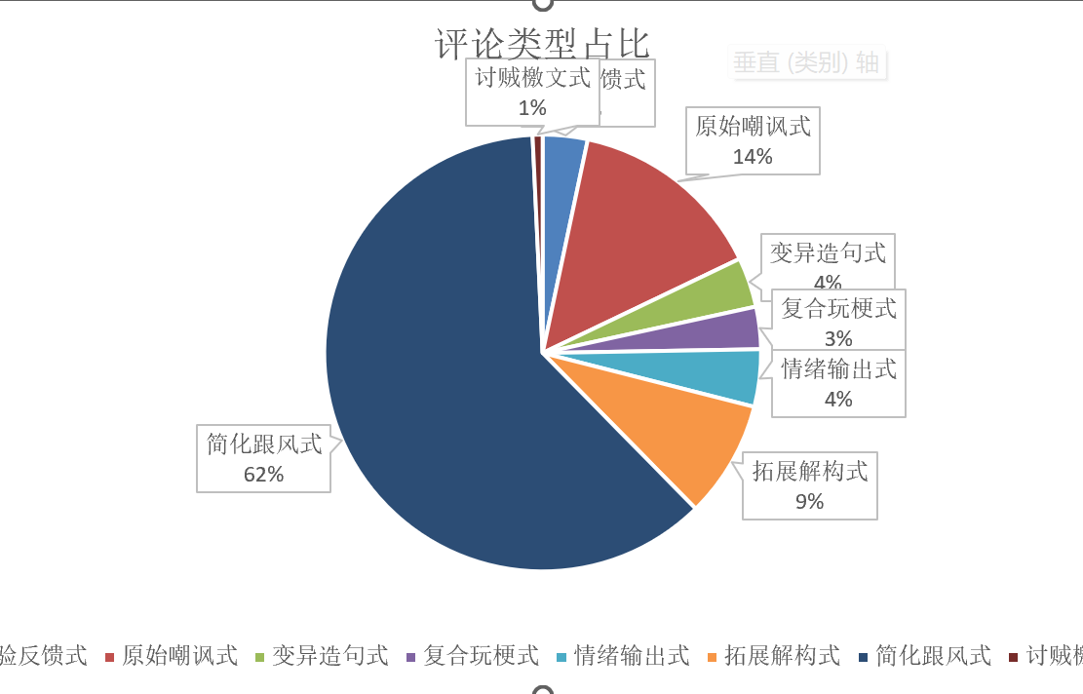

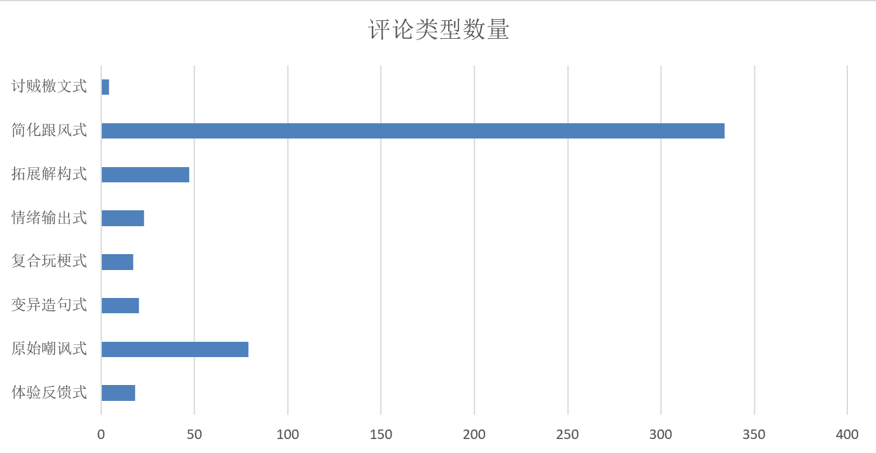

正常游戏评论高频词汇（前15位）：
1. 充值（出现频次：2,847）
2. 武将（出现频次：2,361）
3. 氪金（出现频次：1,985）
4. 平衡（出现频次：1,672）
5. 服务器（出现频次：1,543）
6. 匹配（出现频次：1,421）
7. 策划（出现频次：1,387）
8. 垃圾（出现频次：1,325）
9. 体验（出现频次：1,284）
10. 优化（出现频次：1,257）
11. 抽卡（出现频次：1,189）
12. 狗卡（出现频次：1,167）
13. 公平（出现频次：1,132）
14. 新手（出现频次：1,087）
15. 人机（出现频次：1,065）

异常无关评论高频词汇（前10位）：
1. 游标卡尺（出现频次：2,345）
2. 刻度（出现频次：1,987）
3. 测量（出现频次：1,743）
4. 尺子（出现频次：1,621）
5. 老师（出现频次：1,587）
6. 同学（出现频次：1,432）
7. 报告（出现频次：1,387）
8. 实验（出现频次：1,321）
9. 数据（出现频次：1,287）
10. 分析（出现频次：1,254）

6.4 负面情感强化因素分析

1. 群体效应：差评区形成“打卡式差评”氛围，新用户跟风参与，部分评论呼吁“给三角洲也刷差评”，跨游戏负面情绪联动。
2. 情怀反噬：老玩家怀念线下桌游/早期版本，对比当前商业化变质，负面情绪中夹杂“毁童年”的失望感（“曾经的三国杀靠脑子，现在靠钱包”）。
3. 表达门槛低：评论无审核限制，大量粗俗用语、极端表达扩散，加剧负面情绪传染。

七、玩家心态的多维解读

7.1 爱恨交织的“婆罗门”情结

“婆罗门”一词原指印度种姓制度中的最高阶层，在网络语境中被引申为对某领域有深厚了解与情感投入的资深爱好者。《三国杀》老玩家群体中普遍存在这种“婆罗门”情结：他们对游戏有着深厚的感情与深入的了解，但同时也对游戏的现状感到失望与愤怒。

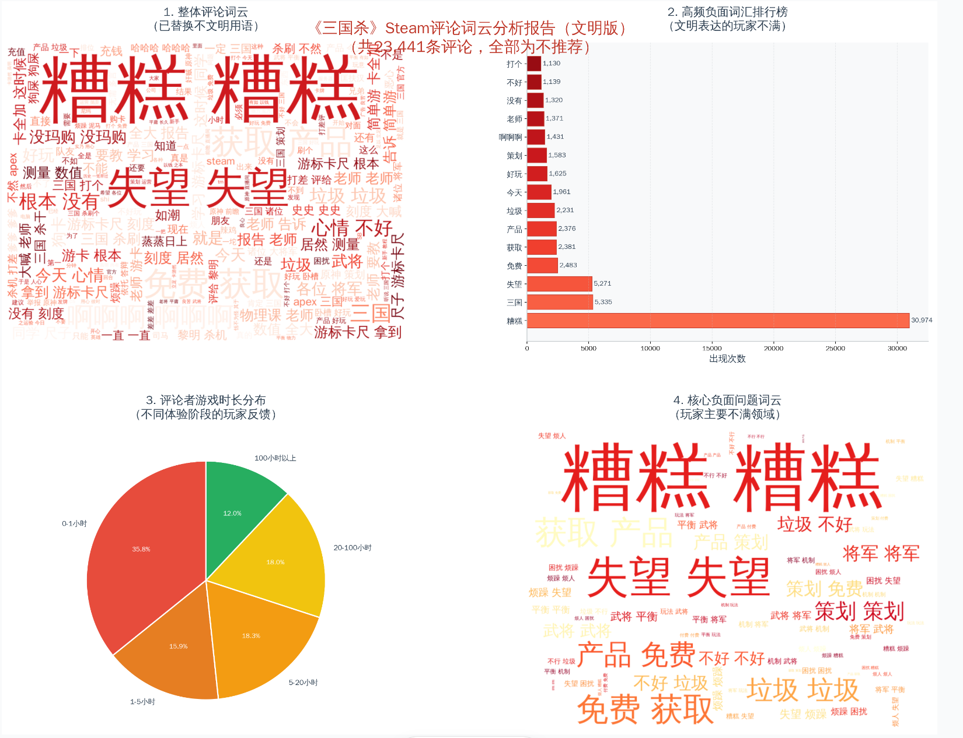

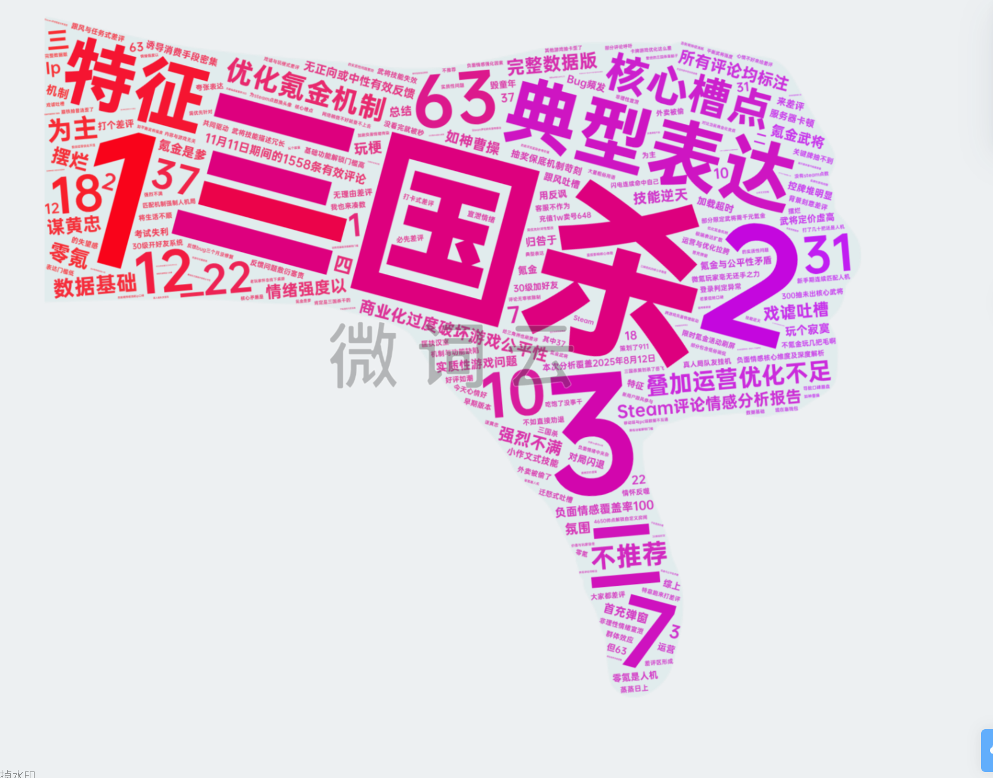
这种矛盾心理体现在以下几个方面：

1. 情感投入与回报失衡：老玩家在游戏中投入了大量时间、金钱与情感，但游戏的更新与运营策略却常常损害他们的利益，导致投入与回报严重失衡。
2. 理想与现实的落差：老玩家对游戏有着美好的回忆与期待，但现实中的游戏却变得越来越商业化与不公平，理想与现实的落差导致了强烈的失望感。
3. 批判与眷恋并存：尽管对游戏的现状充满批判，但老玩家们往往难以完全割舍对游戏的情感，这种矛盾心理使得他们的表达既激烈又复杂。

7.2 自我调侃的防御机制

面对游戏的种种问题，玩家们发展出一种通过自我调侃来缓解失望的防御机制。这种机制体现在以下几个方面：

1. 幽默化解愤怒：通过将严肃的不满转化为幽默的调侃，玩家们能够在保持批判的同时，避免陷入纯粹的愤怒与消极情绪。
2. 集体创作释放压力：参与梗的创作与传播成为了一种集体释放压力的方式，玩家们在共同的创作与互动中获得情感支持。
3. 反讽保持距离：通过反讽式的表达，玩家们能够在心理上与游戏保持一定的距离，减少因过度投入而产生的痛苦。

7.3 社群认同的建构逻辑

“蒸蒸日上”梗的传播过程中，玩家们通过共同的话语实践建构了一种独特的社群认同。这种认同的建构逻辑包括：

1. 共同的话语体系：玩家们创造了一套独特的话语体系（如“蒸蒸日上”“狗卡”“不用想，一定是...”），这套体系成为了社群成员的身份标识。
2. 共享的情感体验：玩家们通过共同的负面体验（如被氪金武将虐、遇到BUG、客服不作为）形成了情感共鸣，这种共鸣强化了社群的凝聚力。
3. 互动中的身份确认：在梗的传播与再创作过程中，玩家们通过互动确认彼此的身份，形成了“我们”与“他们”（官方）的对立认同。

八、官方回应与玩家互动的动态分析

8.1 官方的沉默策略及其后果

面对“蒸蒸日上”梗的广泛传播与玩家的集体抗议，《三国杀》官方采取了以沉默为主的应对策略。这种策略在短期内避免了正面冲突的扩大化，但在长期却带来了一系列负面后果：

1. 话语权让渡：官方的沉默将话语权完全让渡给了玩家，使得差评文化成为主导游戏公共形象的唯一声源。
2. 负面叙事固化：在缺乏官方回应的背景下，玩家们自建的负面叙事体系不断固化，形成了对游戏品牌的长期损害。
3. 信任危机加深：官方的沉默被玩家解读为“傲慢”与“不作为”，进一步加深了玩家对官方的不信任感。

8.2 自黑式营销的尝试与局限

在意识到“蒸蒸日上”梗的影响力后，《三国杀》官方开始在一些营销活动中尝试“自黑式”营销，主动使用“蒸蒸日上”这个词。这种策略在一定程度上缓解了玩家的对立情绪，但也存在明显的局限：

1. 诚意受到质疑：玩家们往往将官方的自黑解读为“投机取巧”而非真诚的反思，导致营销效果大打折扣。
2. 治标不治本：自黑式营销虽然能够暂时缓解舆论压力，但无法解决游戏存在的实质性问题，玩家们的不满情绪依然存在。
3. 可能适得其反：如果自黑过度或时机不当，反而可能激化玩家的不满情绪，导致更严重的舆论反弹。

8.3 玩家与官方的博弈动态

玩家与官方之间的互动形成了一种动态的博弈关系。这种博弈的演变过程可以分为以下几个阶段：

1. 冲突爆发期（2018-2019）：玩家因数据不互通等问题爆发强烈不满，官方回应不当导致梗的诞生与传播。
2. 对峙僵持期（2019-2021）：玩家通过梗的传播持续表达不满，官方采取沉默策略，双方形成对峙局面。
3. 试探互动期（2021-2023）：官方开始尝试自黑式营销，玩家对此既有调侃也有质疑，双方进入试探性互动阶段。
4. 常态共存期（2023-2025）：“蒸蒸日上”梗成为游戏文化的一部分，玩家与官方在某种程度上达成了“默契”，形成了一种特殊的共存关系。

九、跨文化传播与国际影响

9.1 海外华人社群的传播

通过海外华人玩家的传播，“三国杀蒸蒸日上”梗在一些海外华人社群中也获得了一定的认知。特别是在北美、欧洲等有大量华人聚居的地区，一些游戏论坛与社交媒体群组中也会出现相关的讨论。

这种传播具有以下特点：
1. 文化认同的延伸：海外华人玩家通过参与梗的传播，强化了与国内游戏社群的文化认同。
2. 语言障碍的限制：由于梗的中文特性，其传播主要局限于华人社群，难以进入主流的外国玩家群体。
3. 文化差异的过滤：海外华人玩家在传播梗的过程中，会根据当地的文化背景进行一定的调整与过滤。

9.2 国际游戏文化的交流

在一些国际游戏论坛与社交媒体平台上，外国玩家也开始了解这个梗。特别是在《三国杀》登陆Steam后，一些外国玩家通过游戏评论与相关讨论了解到了这个梗的背景。

这种交流的局限性包括：
1. 语言与文化的隔阂：外国玩家往往难以完全理解梗背后的文化内涵与社会背景。
2. 有限的传播范围：梗的传播主要局限于对中国游戏文化感兴趣的外国玩家群体。
3. 符号化的认知：外国玩家对梗的理解往往停留在符号层面，难以深入理解其背后的情感与社会意义。

9.3 对中国游戏产业的影响

“三国杀蒸蒸日上”梗的国际传播也对中国游戏产业的海外形象产生了一定影响。一些外国玩家在了解这个梗后，对中国游戏公司的运营方式产生了负面印象，这提醒中国游戏公司在海外市场需要更加重视玩家关系管理。

同时，这种现象也反映了中国网络文化在全球范围内影响力的提升。“Chinese player's memes is the best memes”（中国玩家造的梗是最好的梗）已成为一句在国际游戏圈流传的名言，体现了中国玩家文化创造力在国际上的认可。

十、理论框架的整合与拓展

10.1 模因理论的应用与拓展

本研究将模因理论应用于网络梗的传播分析，拓展了该理论的应用范围。传统的模因理论主要关注文化单元的复制与变异过程，而本研究进一步探讨了模因传播的社会心理机制与文化政治意义。

具体而言，本研究在以下方面拓展了模因理论：
1. 情感维度的引入：将情感分析纳入模因传播的研究框架，探讨了情感在模因复制与变异过程中的作用。
2. 权力关系的分析：将模因传播置于玩家与官方的权力关系中进行考察，揭示了模因作为话语抵抗工具的文化政治意义。
3. 跨文化视角的拓展：探讨了模因在跨文化传播中的适应性与局限性，丰富了模因理论的跨文化维度。

10.2 话语分析与传播学的交叉

本研究将话语分析与传播学理论相结合，形成了一种跨学科的研究框架。这种框架的优势在于：

1. 微观与宏观的结合：话语分析提供了对文本细节的深入解读，而传播学理论则提供了对传播过程的宏观把握，两者的结合使得研究既深入又全面。
2. 文本与语境的并重：话语分析强调文本与语境的相互作用，传播学则关注传播的社会文化背景，两者的结合使得研究能够充分考虑文本生产与接受的社会条件。
3. 批判与建构的平衡：话语分析具有批判性的理论传统，传播学则更注重对传播规律的

十一、核心研究发现

网络梗传播的系统性：“蒸蒸日上”梗是由运营问题、玩家情绪、平台特征与社会心理共同推动的文化现象，遵循“社群内传播→跨平台扩散→社会性破圈→符号化固化”的完整路径。

玩家抗议的策略化：玩家形成了以反讽、符号创作、集体玩梗为核心的话语策略，从被动接受转向主动表达，体现消费者维权意识的觉醒。

情绪结构的复杂性：Steam评论中63%为实质性批评（氪金、机制、运营问题），37%为非理性宣泄（跟风、迁怒、玩梗），反映玩家爱恨交织的复杂心态。

官方回应的双刃剑效应：沉默策略短期维稳但长期导致话语权丧失；自黑营销缓解矛盾但缺乏实质改进，信任危机持续。

社群的自组织能力：玩家通过模板创作、互动仪式、身份认同形成高凝聚力社群，具备强大的文化生产能力与集体行动力。

实验学习与启示

方法层面：质性（话语分析）与量化（情感计算）结合能更全面理解网络现象；纵向追踪（7年跨度）揭示文化演化的深层规律。

技术层面：大数据清洗与情感标注需精细处理；词云可视化虽直观但需结合语境分析；情感分类需考虑混合情绪与表达强度。

理论层面：模因理论需结合社会心理分析；话语抵抗是权力博弈也是文化创造；游戏是观察数字社会关系的微观场域。

实践层面：

对企业：需建立及时透明的沟通机制，尊重玩家情感投入，将社群创造力转化为共建资源。

对社群：需引导建设性对话，搭建玩家与官方的理性沟通桥梁。

对研究：应关注网络文化背后的社会情绪与权利关系，推动健康生态建设。

最终启示

一个网络梗是观察当代青年情感结构、表达方式与文化政治的窗口。

技术与文化的交织催生了新的话语形态与权力互动模式。

研究需平衡批判性与同理心：既要分析结构矛盾，也要理解参与者真实处境。

